Les églises à "Pans de Bois" du Pays du Der

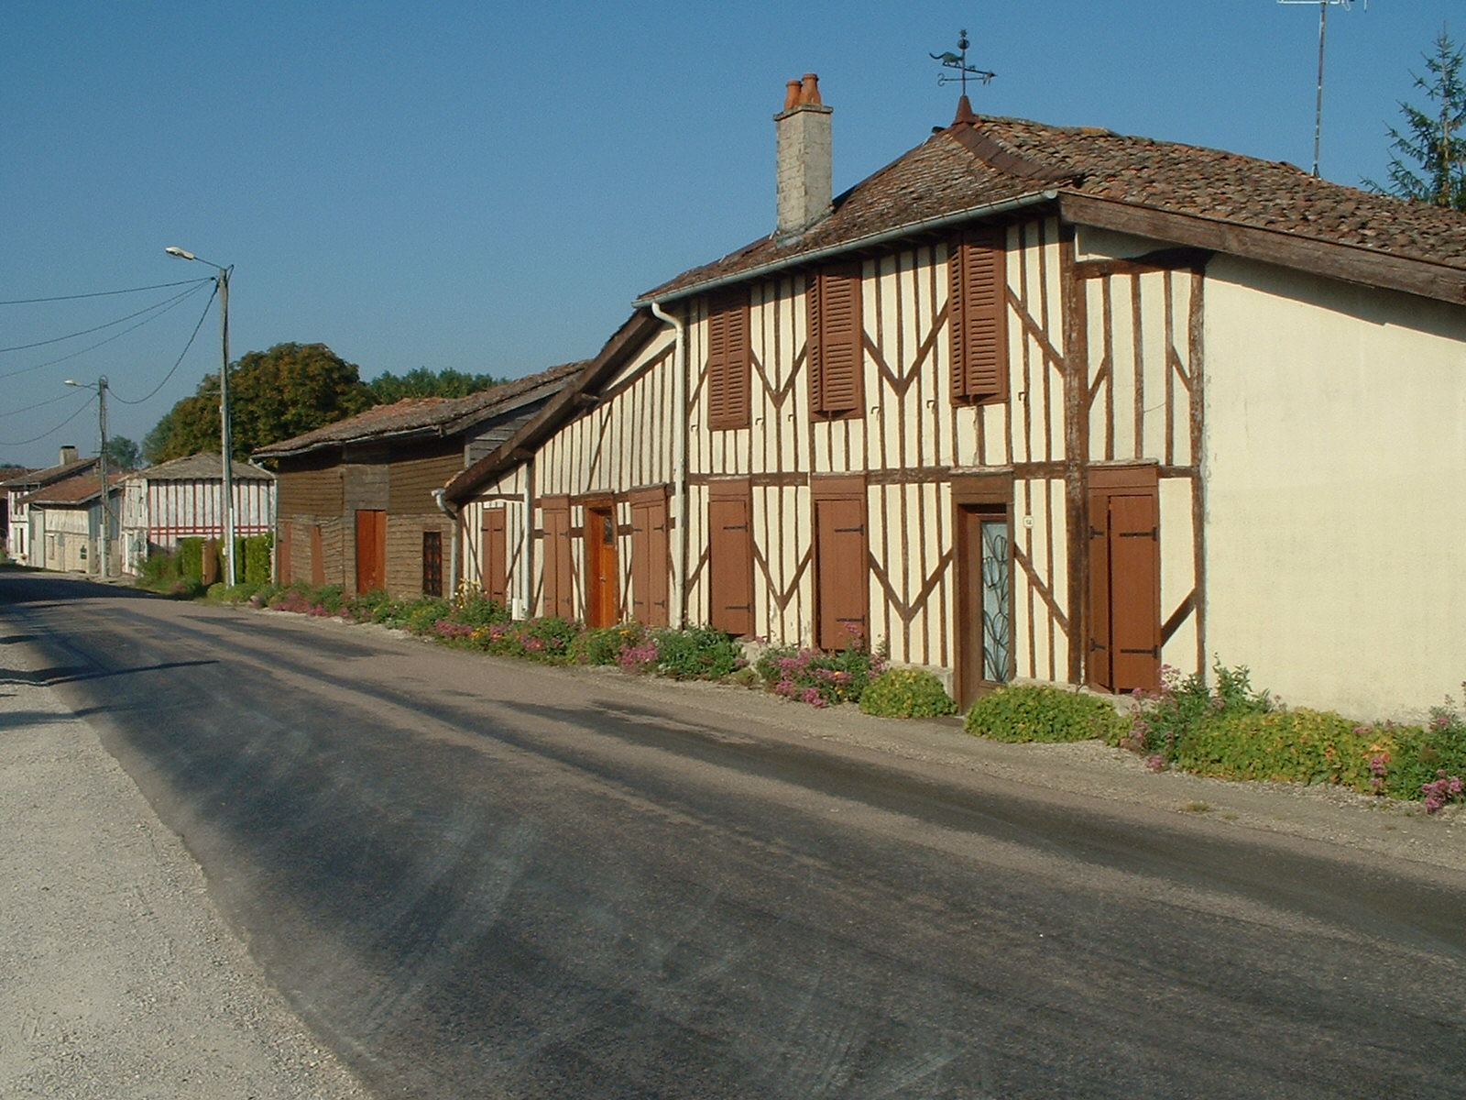
Une rue à SAINT-LEGER-SOUS-MARGERIE (Dep 10)

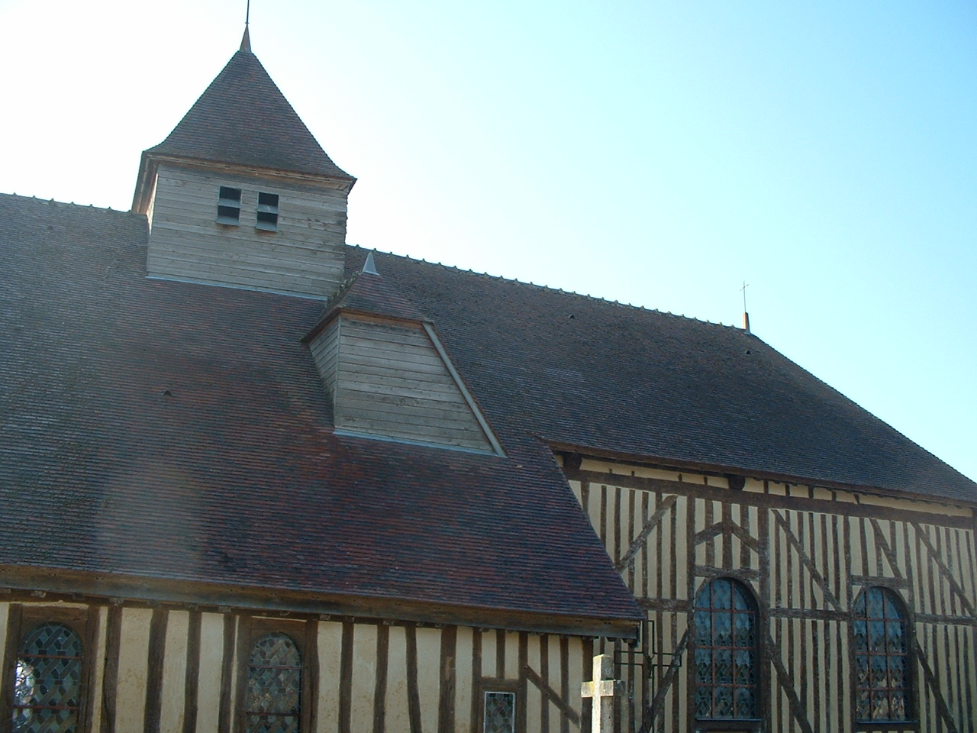
Eglise St Léger sous Margerie (Dep 10)

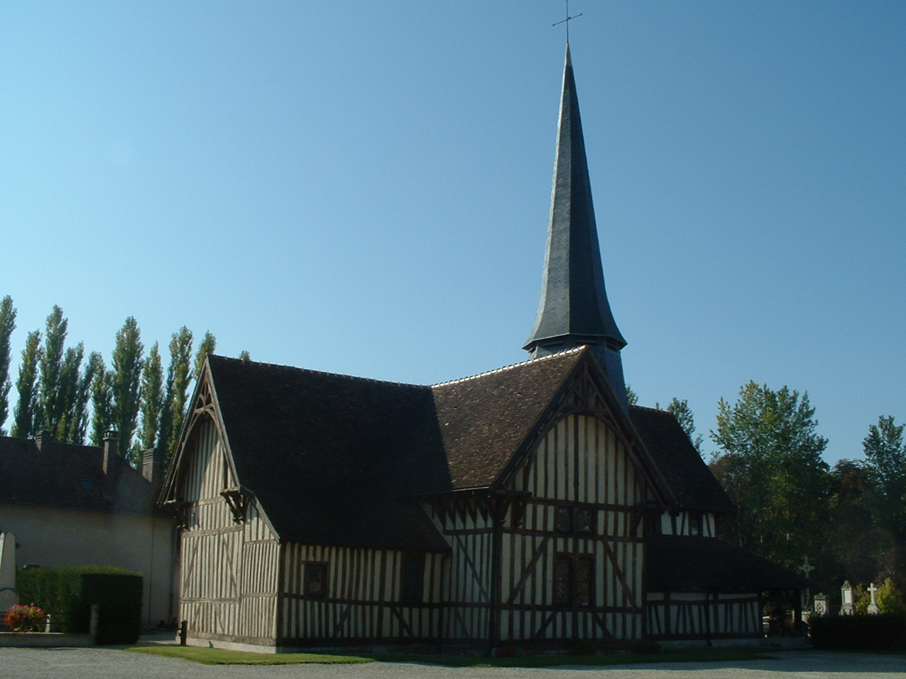
Longsols (Dep 10)
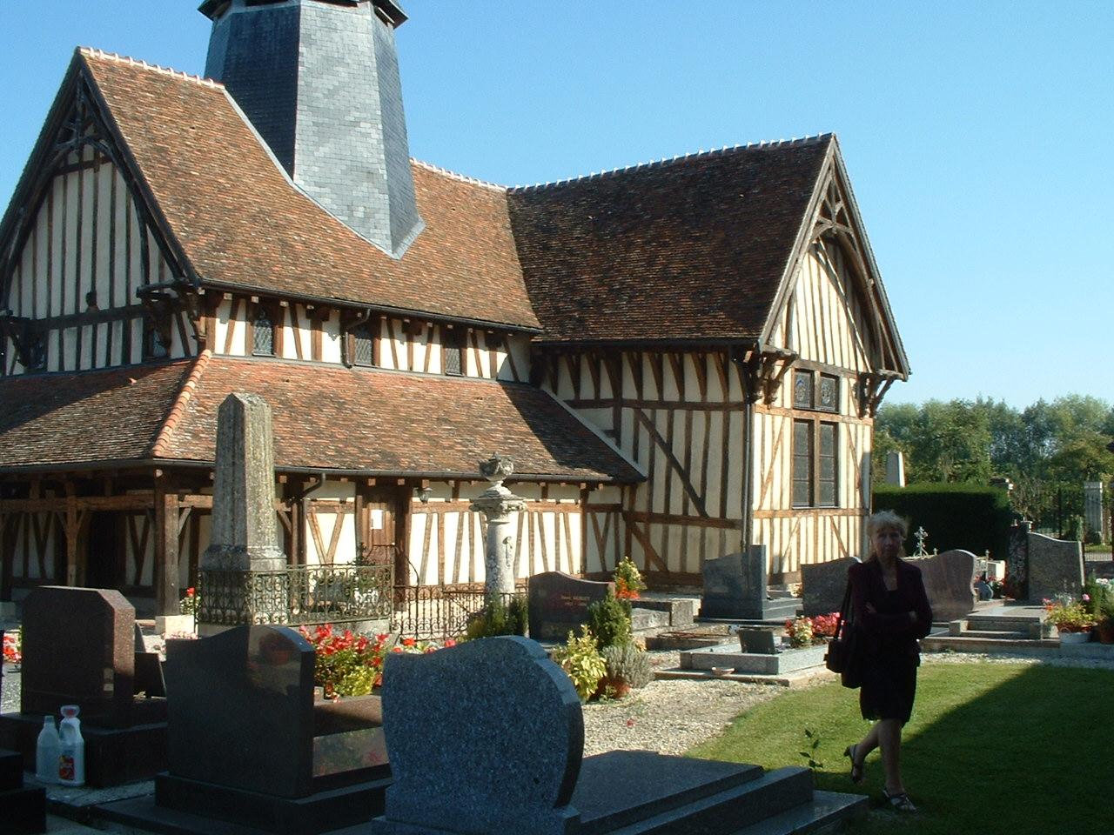
Longsols (Dep 10)

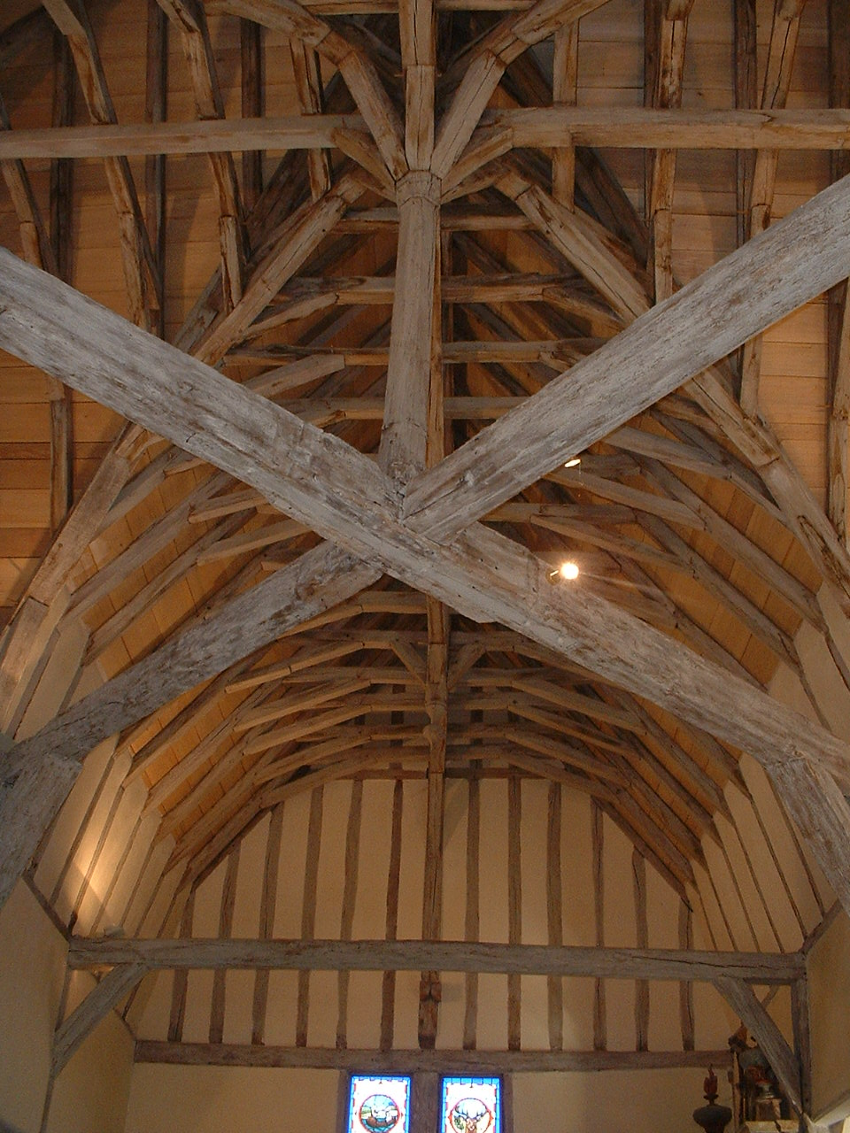
Longsols (Dep 10)

